
深圳市龙岗中心医院供应商与招投标管理系统操作手册
目录
1登录功能 1
2供应商账号注册 1
3供应商信息填写 2
4生产厂家信息完善 2
5产品库 3
6供应商询价 4
7招标报名 4
8投标管理 5
9中标管理 7
10合同管理 7

1登录功能
使用账号密码登录
供应商端：账号密码在注册供应商时设置，注册信息通过后可登录，一个供应商只能使用同一账号登录
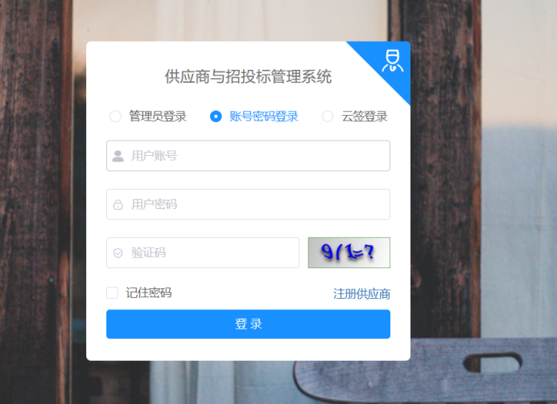

2供应商账号注册
提供账号注册功能，填写企业名称，账号密码自定义
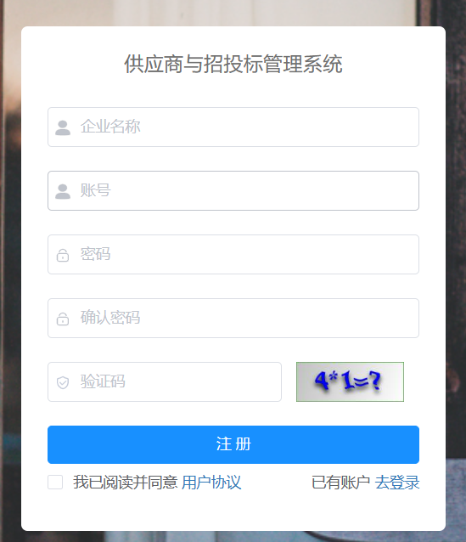

3供应商信息填写
注册成功后需完善供应商企业信息，填写完成后提交审核
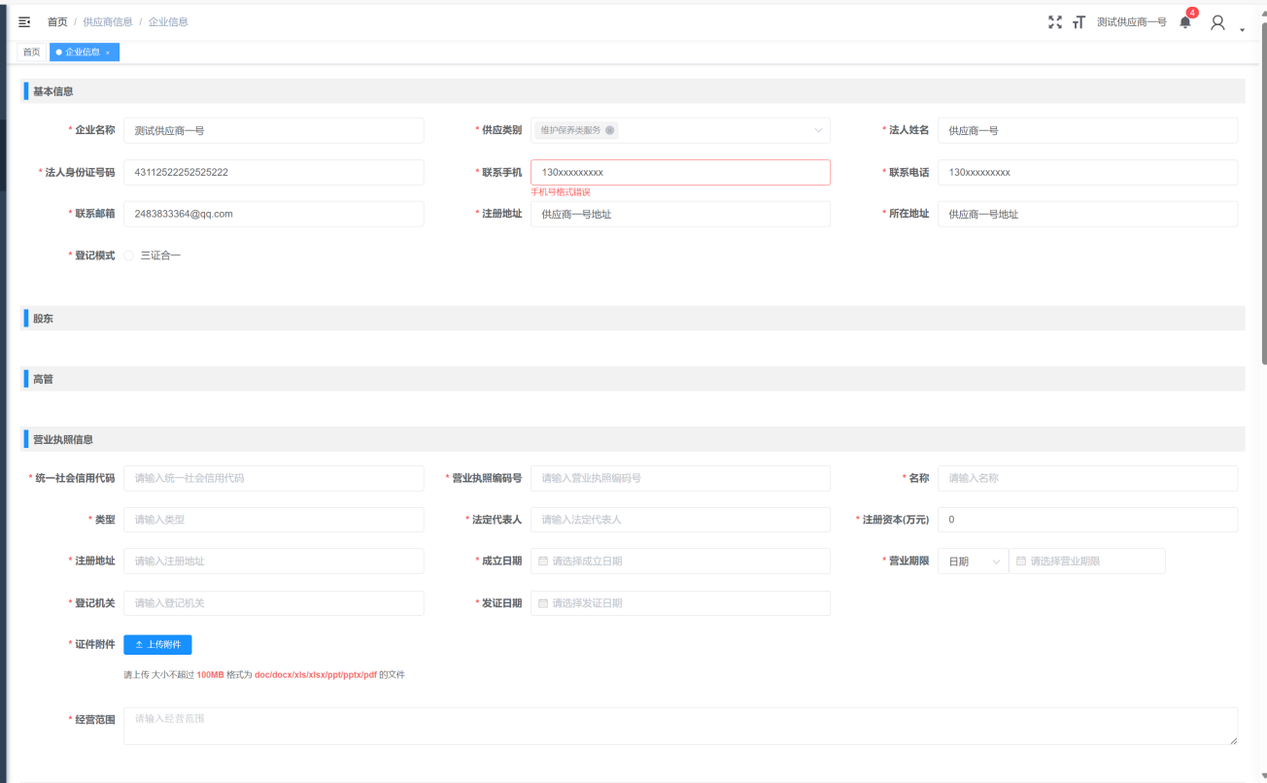

4生产厂家信息完善
目录：菜单栏-供应商信息-生产厂家
点击添加后，在跳出的弹窗内新增完善产品厂家信息
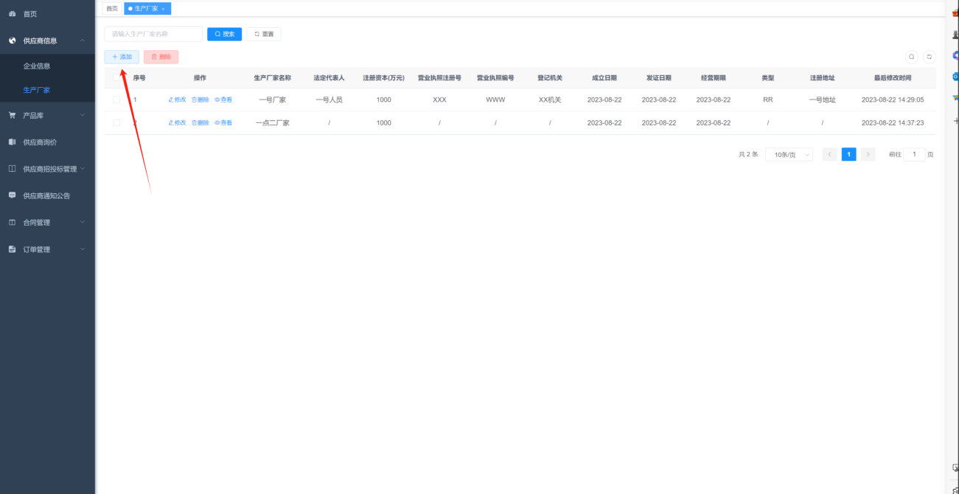

5产品库
目录:菜单栏-产品库-产品列表
在此页面中点击添加，在点击后的弹窗中新增维护需投标的产品信息
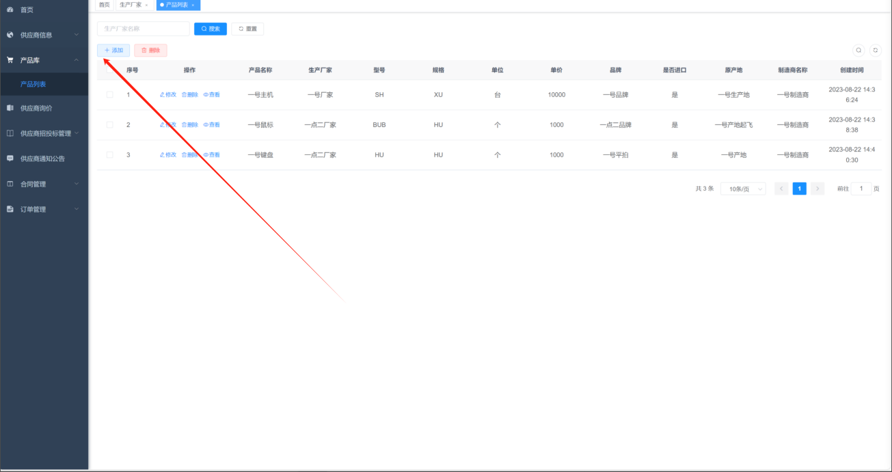

6供应商询价
目录：菜单栏-供应商询价
对医院发出调研询价项目进行询价信息填写
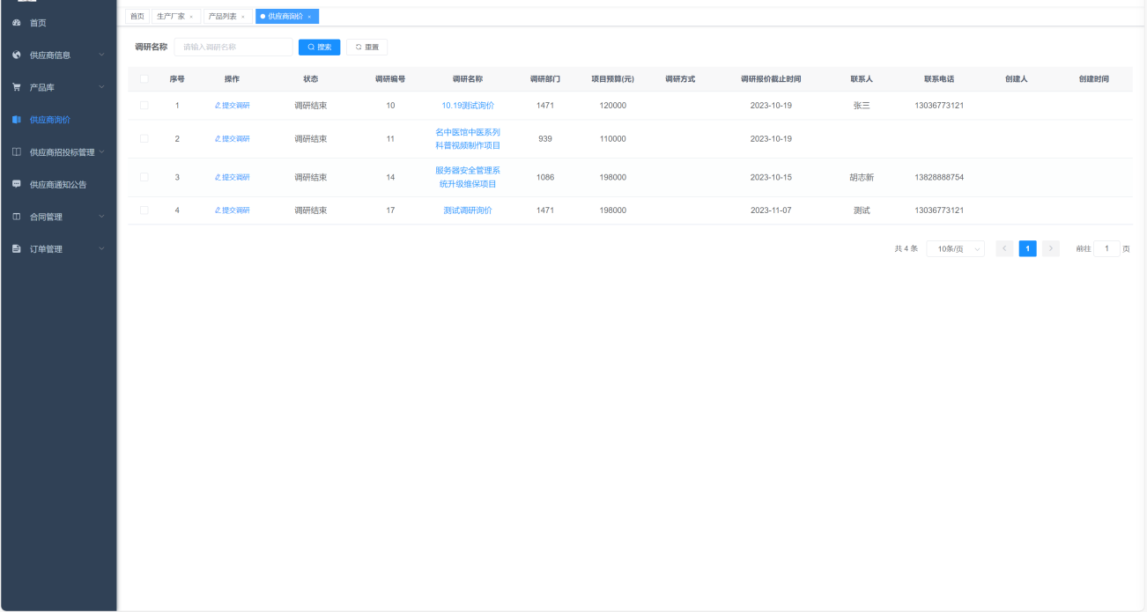

7招标报名
目录：菜单栏-招投标管理-报名列表
进入页面点击报名后输入需投标的项目编号，输入后鼠标离开输入框随意点击其他位置后自动管理招标项目并填写报名所需信息以及材料
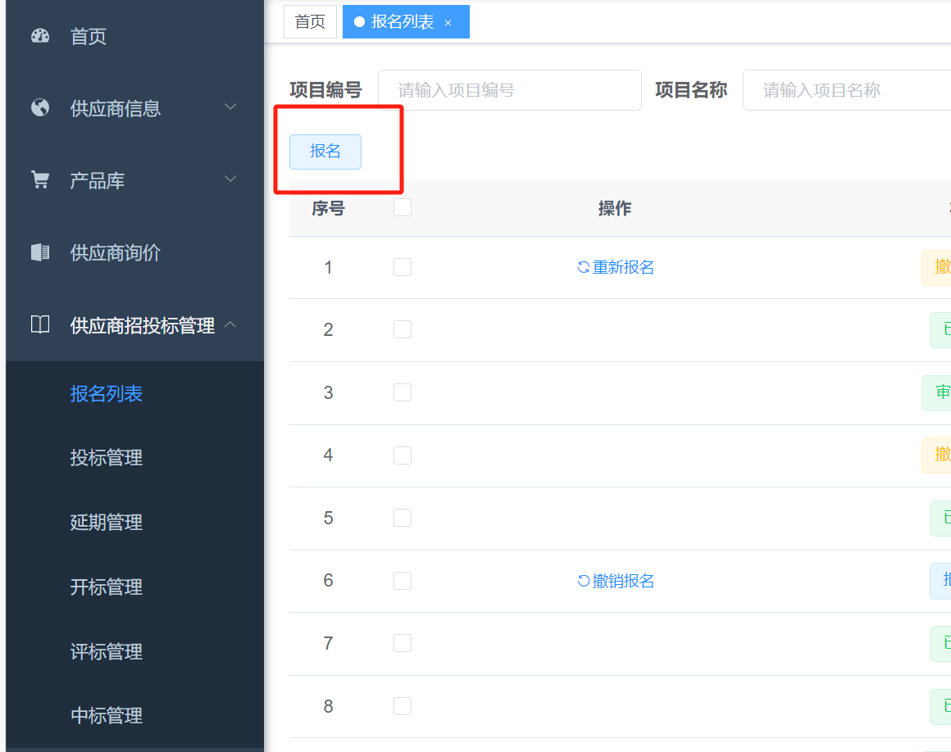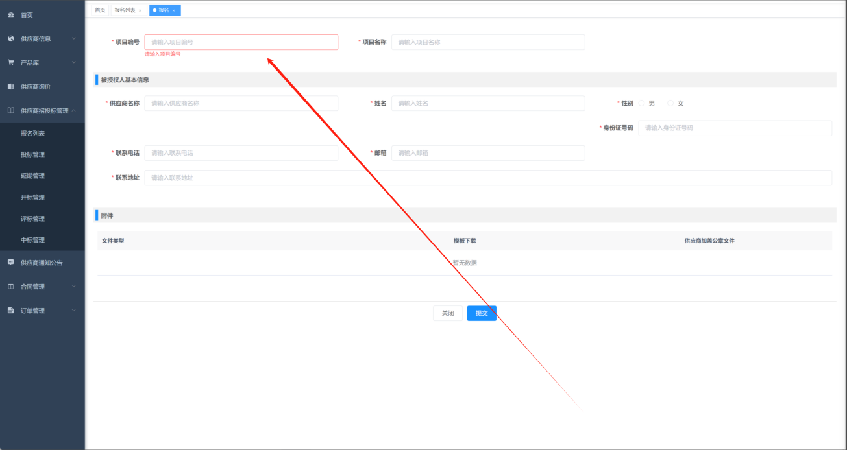

8投标管理
目录：菜单-供应商招投标管理-投标管理
下载招标采购文件后可点击投标进行投标
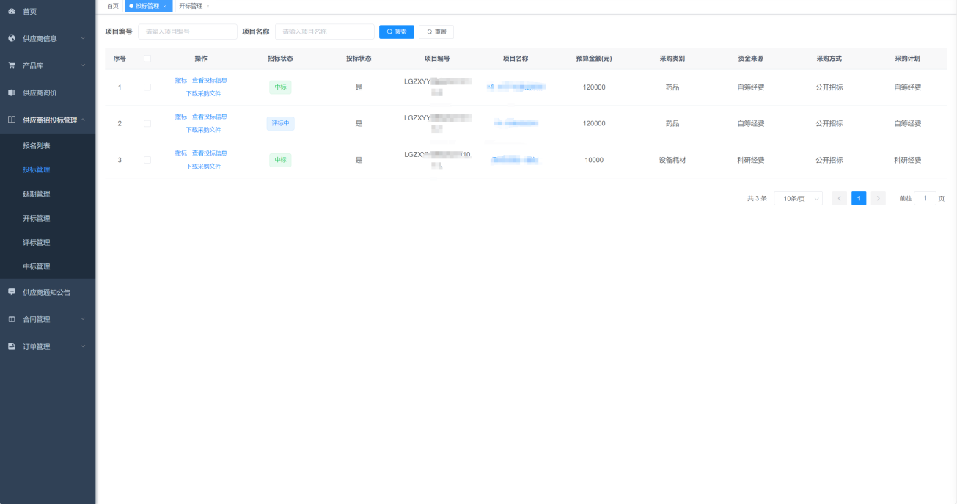

在产品或配置清单的红色框内任意点击，然后在弹窗中选择自己在系统中已维护录入的产品后再在投标单价位置输入投标单价
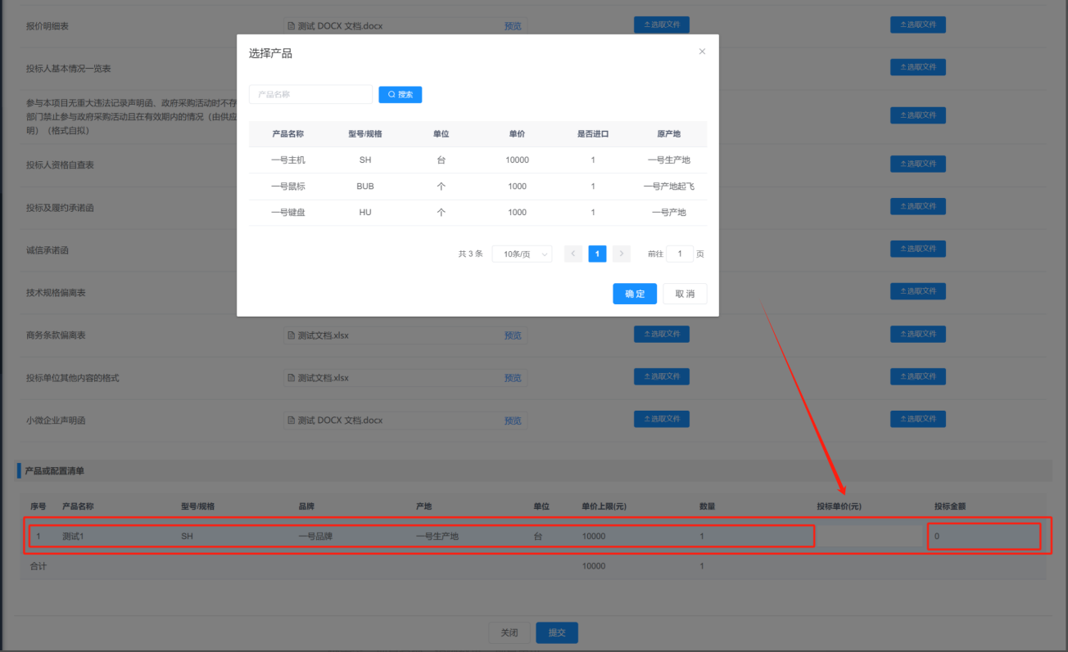

9中标管理
支持查看中标项目列表，对“中标项目”信息进行统一管理，列表字段包含招标类型、项目名称、招标数量、预算单价
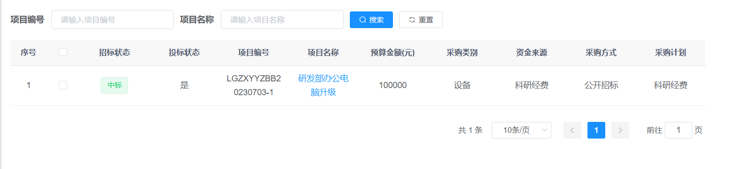

10合同管理
支持查看合同列表，对“合同”信息进行统一管理，列表字段包含合同编号、合同金额、合同有效期、提交审核时间、最后修改时间等
添加：支持手动录入合同
编辑：支持选择合同记录进行编辑
